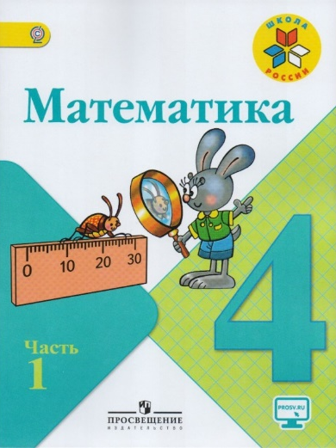
Иващенко Т.А. 4 класс.

Математика 09.02.2022

Урок № 8. Тема 4. ЧИСЛА, КОТОРЫЕ БОЛЬШЕ 1000. Сложение и вычитание

Тема. Деление числа на произведение.

Цель урока: Совершенствовать вычислительные навыки, умение решать задачи изученных видов.; развивать логическое мышление.

- Просмотрите видеоурок
https://www.youtube.com/watch?v=9f4bPoEStxY&t=45s

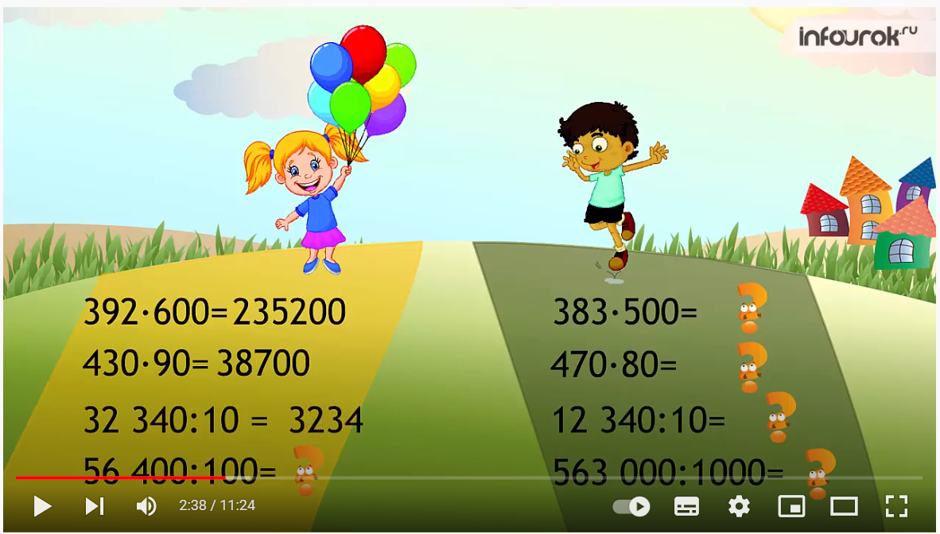

- Задание для контроля
- Откройте учебник на странице 30 № 110

Домашнее задание:
Решить задачу № 112 страница 30.
По желанию на высокий уровень № 113

Записать задание в тетрадь и отправить в личные сообщения. Для обратной связи можно использовать электронную почту t.a.ivashchenko@mail.ru ВК, ОК, мессенджеры WhatsApp и Viber.

.

